
dráždivosť a pohyb rastlín - PL_1

/doplň, vyber správne, /
schopnosť reagovať na vonkajšie a vnútorné podnety sa nazýva: .........................ť
medzi fyzikálne podnety nepatrí: svetlo/voda/tlak/gravitácia/parazity/chemické látky
medzi chemické podnety nepatrí: svetlo/teplo/minerálne látky/vírusy/voda/zvuk

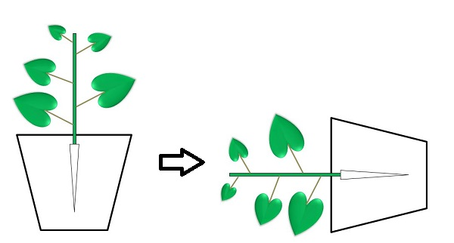
/označ šípkami ako sa zmeni/nezmení rast rastlinky podľa obrázku, nepotrebné zmaž/


/označ šípkami ako sa bude správať koreň a stonka v zatemnenej izbe s umelým osvetlením, nepotrebné šípky zmaž/

Sebelédi L

